Центральная детская библиотека
МБУК «Перевозская районная централизованная библиотечная система»

Серия «Азбука природы»

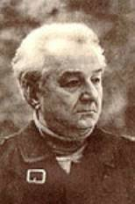

(1920 -1996)

Информационная закладка

Николай Иванович Сладков родился 5 января 1920 года в Москве, но всю свою жизнь прожил в Ленинграде (ныне Санкт – Петербурге), в Царском Селе. Неподалеку от его дома было много старых лесопарков, где будущий писатель открыл для себя целый мир.
Первые рассказы были написаны в 1952 году, а в 1953 году была напечатана первая книга Николая Сладкова – «Серебряный хвост».
В книгах Сладкова вы всегда найдете необычайно интересные и познавательные истории из жизни живой природы, зверей и птиц.

Центральная детская библиотека
МБУК «Перевозская районная централизованная библиотечная система»

Серия «Азбука природы»

(1920 -1996)

Информационная закладка

Николай Иванович Сладков родился 5 января 1920 года в Москве, но всю свою жизнь прожил в Ленинграде (ныне Санкт – Петербурге), в Царском Селе. Неподалеку от его дома было много старых лесопарков, где будущий писатель открыл для себя целый мир.
Первые рассказы были написаны в 1952 году, а в 1953 году была напечатана первая книга Николая Сладкова – «Серебряный хвост».
В книгах Сладкова вы всегда найдете необычайно интересные и познавательные истории из жизни живой природы, зверей и птиц.

Сладков
Николай
Иванович
Сладков
Николай
Иванович

«Зачем тритону хвост?» - это сборник сказок и рассказов о природе.

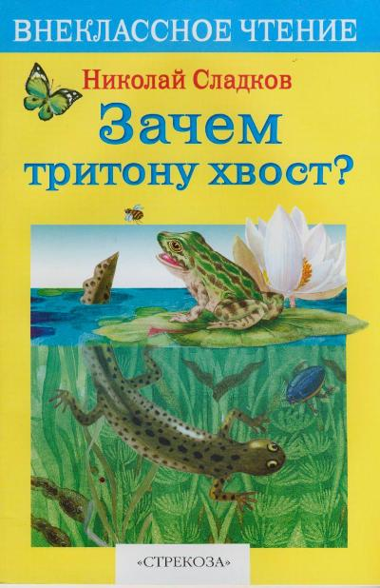

Какие только тайны не раскрываются на страницах этой книги! Непременно узнать – что, как, зачем и почему происходит в лесу – вот задача для настоящего любителя природы!
Что ищет в лесу крот? Отчего у лисы длинный хвост? Падают или не падают тетерева – косачи в снег? А зачем хвост тритону? Почему поет ёж? Что это за тайнички в лесу? Кто как спит?.. Ответы на эти и многие другие вопросы вы узнаете из книги «Зачем тритону хвост?»

Кто как спит

— Ты, Заяц, как спишь?
— Как положено — лёжа.
— А ты, Тетёрка, как?
— А я сидя.
— А ты, Цапля?
— А я стоя.
— Выходит, друзья, что я, Летучая Мышь, ловчее всех вас сплю, удобнее всех отдыхаю!
— А как же ты, Летучая Мышь, спишь-отдыхаешь?
— Да вниз головой...

Книгу Н.И. Сладкова «Зачем тритону хвост?» вы найдете на выставке «Все это называется Природа» в разделе «Мир вокруг нас».

Желаем приятного чтения!

«Зачем тритону хвост?» - это сборник сказок и рассказов о природе.

Какие только тайны не раскрываются на страницах этой книги! Непременно узнать – что, как, зачем и почему происходит в лесу – вот задача для настоящего любителя природы!
Что ищет в лесу крот? Отчего у лисы длинный хвост? Падают или не падают тетерева – косачи в снег? А зачем хвост тритону? Почему поет ёж? Что это за тайнички в лесу? Кто как спит?.. Ответы на эти и многие другие вопросы вы узнаете из книги «Зачем тритону хвост?»

Кто как спит

— Ты, Заяц, как спишь?
— Как положено — лёжа.
— А ты, Тетёрка, как?
— А я сидя.
— А ты, Цапля?
— А я стоя.
— Выходит, друзья, что я, Летучая Мышь, ловчее всех вас сплю, удобнее всех отдыхаю!
— А как же ты, Летучая Мышь, спишь-отдыхаешь?
— Да вниз головой...

Книгу Н.И. Сладкова «Зачем тритону хвост?» вы найдете на выставке «Все это называется Природа» в разделе «Мир вокруг нас».

Желаем приятного чтения!

